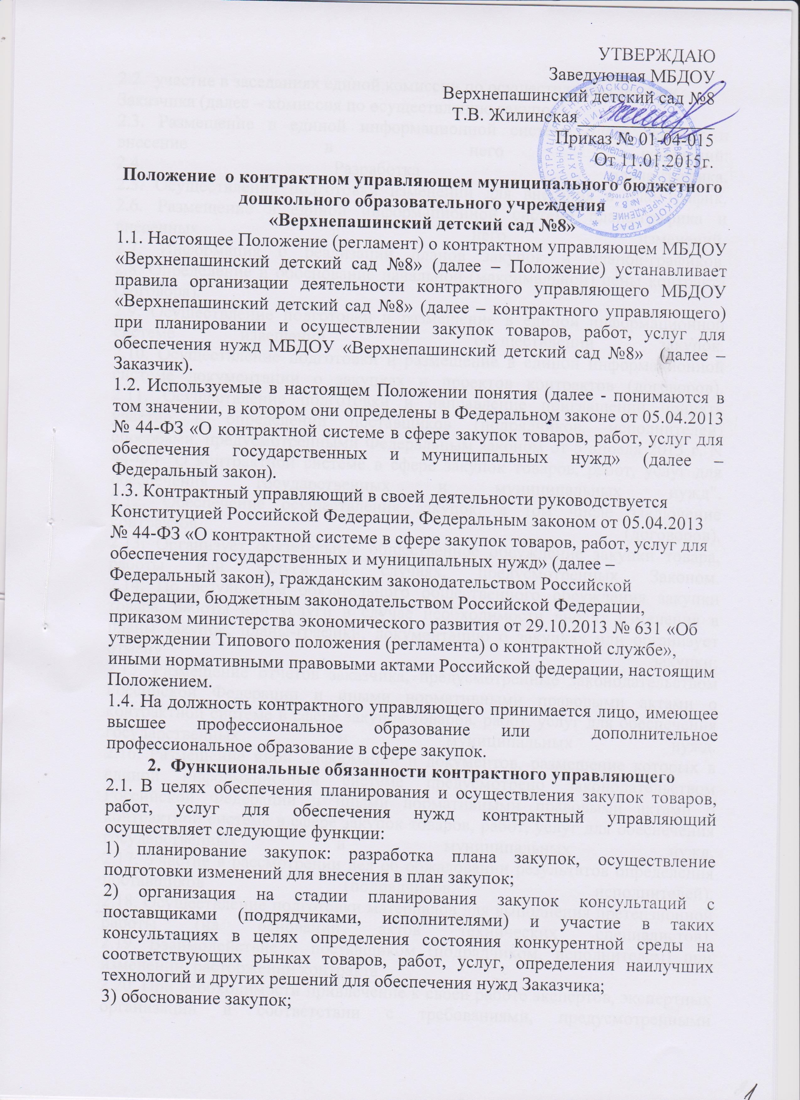

УТВЕРЖДАЮ
Заведующая МБДОУ
Верхнепашинский детский сад №8
Т.В. Жилинская_______________
Приказ № 01-04-015
От 11.01.2015г.

Положение о контрактном управляющем муниципального бюджетного дошкольного образовательного учреждения
«Верхнепашинский детский сад №8»
1.1. Настоящее Положение (регламент) о контрактном управляющем МБДОУ «Верхнепашинский детский сад №8» (далее – Положение) устанавливает правила организации деятельности контрактного управляющего МБДОУ «Верхнепашинский детский сад №8» (далее – контрактного управляющего) при планировании и осуществлении закупок товаров, работ, услуг для обеспечения нужд МБДОУ «Верхнепашинский детский сад №8» (далее – Заказчик).
1.2. Используемые в настоящем Положении понятия (далее - понимаются в том значении, в котором они определены в Федеральном законе от 05.04.2013 № 44-ФЗ «О контрактной системе в сфере закупок товаров, работ, услуг для обеспечения государственных и муниципальных нужд» (далее – Федеральный закон).
1.3. Контрактный управляющий в своей деятельности руководствуется Конституцией Российской Федерации, Федеральным законом от 05.04.2013 № 44-ФЗ «О контрактной системе в сфере закупок товаров, работ, услуг для обеспечения государственных и муниципальных нужд» (далее – Федеральный закон), гражданским законодательством Российской Федерации, бюджетным законодательством Российской Федерации, приказом министерства экономического развития от 29.10.2013 № 631 «Об утверждении Типового положения (регламента) о контрактной службе», иными нормативными правовыми актами Российской федерации, настоящим Положением.
1.4. На должность контрактного управляющего принимается лицо, имеющее высшее профессиональное образование или дополнительное профессиональное образование в сфере закупок.
2. Функциональные обязанности контрактного управляющего
2.1. В целях обеспечения планирования и осуществления закупок товаров, работ, услуг для обеспечения нужд контрактный управляющий осуществляет следующие функции:
1) планирование закупок: разработка плана закупок, осуществление подготовки изменений для внесения в план закупок;
2) организация на стадии планирования закупок консультаций с поставщиками (подрядчиками, исполнителями) и участие в таких консультациях в целях определения состояния конкурентной среды на соответствующих рынках товаров, работ, услуг, определения наилучших технологий и других решений для обеспечения нужд Заказчика;
3) обоснование закупок;
2.2. участие в заседаниях единой комиссии по осуществлению закупок Заказчика (далее – комиссия по осуществлению закупок).
2.3. Размещение в единой информационной системе плана закупок и внесение в него изменений.
2.4. Разработка плана-графика.
2.5. Осуществление подготовки изменений для внесения в план-график.
2.6. Размещение в единой информационной системе плана-графика и внесенных в него изменений.
2.7. Информация о реализации планов закупок и планов-графиков.
2.8. Определение и обоснование начальной (максимальной) цены контракта (договора).
2.9. Осуществление подготовки и размещение в единой информационной системе извещений об осуществлении закупок.
2.10. Осуществление подготовки и размещение в единой информационной системе документации о закупках и проектов контрактов (договоров).
2.11. Осуществление подготовки и направление приглашений принять участие в определении поставщиков (подрядчиков, исполнителей) способами, предусмотренными Федеральным законом от 5 апреля 2013 г. N 44-ФЗ "О контрактной системе в сфере закупок товаров, работ, услуг для обеспечения государственных и муниципальных нужд".
2.12. Обеспечение осуществления закупок, в том числе заключение контрактов (договоров).
2.13. Организует обязательное общественное обсуждение закупки товара, работы или услуги в случаях, предусмотренных Законом.
2.14. По результатам обязательного общественного обсуждения закупки товара, работы или услуги в случае необходимости вносит изменения в планы закупок, планы-графики, документацию о закупках или организует отмену закупки;
2.15. Размещение отчетов заказчика, предусмотренные законодательством Российской Федерации и иными нормативными правовыми актами о контрактной системе в сфере закупок товаров, работ, услуг для обеспечения государственных и муниципальных нужд.
2.16. Размещение иной информации и документов, размещение которых в единой информационной системе предусмотрено законодательством Российской Федерации и иными нормативными правовыми актами о контрактной системе в сфере закупок товаров, работ, услуг для обеспечения государственных и муниципальных нужд.
2.17. Участие в рассмотрении дел об обжаловании результатов определения поставщиков (подрядчиков, исполнителей).
2.18. Осуществление подготовки материалов для выполнения претензионной работы (на основании актов технических специалистов).
2.19. Взаимодействие с поставщиком (подрядчиком, исполнителем) при изменении, расторжении контракта.
2.20. При необходимости привлечение к своей работе экспертов, экспертных организаций в соответствии с требованиями, предусмотренными Федеральным законом от 5 апреля 2013 г. N 44-ФЗ "О контрактной системе в сфере закупок товаров, работ, услуг для обеспечения государственных и муниципальных нужд" и иными нормативными правовыми актами.
2.21. Направление поставщику (подрядчику, исполнителю) требования об уплате неустоек (штрафов, пеней).
3. Полномочия контрактного управляющего
3.1. В целях исполнения функциональных обязанностей контрактный управляющий обладает следующими полномочиями:
3.1.1. При планировании закупок:
1) выбор способа определения поставщика (подрядчика, исполнителя);
2) разработка плана закупок, подготовка изменений в план закупок, размещение плана закупок, изменений в план закупок в единой информационной системе;
3) организация утверждения Заказчиком плана закупок;
3.1.2. При определении поставщиков (подрядчиков, исполнителей):
1) подготовка извещений об осуществлении закупок, документации о закупках (за исключением описания объекта закупки), проектов контрактов, изменений в извещения об осуществлении закупок, в документацию о закупках, приглашения принять участие в определении поставщиков (подрядчиков, исполнителей) закрытыми способами;
2) подготовка описания объекта закупки в документации о закупке;
3) подготовка протоколов заседаний комиссий по осуществлению закупок на основании решений, принятых членами комиссии по осуществлению закупок;
4) организационно-техническое обеспечение деятельности комиссий по осуществлению закупок, в том числе обеспечивает проверку:
- соответствия требованиям, установленным в соответствии с законодательством Российской Федерации к лицам, осуществляющим поставку товара, выполнение работы, оказание услуги, являющихся объектом закупки;
- правомочности участника закупки заключать контракт;
- непроведения ликвидации участника закупки - юридического лица и отсутствия решения арбитражного суда о признании участника закупки - юридического лица или индивидуального предпринимателя несостоятельным (банкротом) и об открытии конкурсного производства;
- неприостановления деятельности участника закупки в порядке, установленном Кодексом Российской Федерации об административных правонарушениях, на дату подачи заявки на участие в закупке;
- отсутствия у участника закупки недоимки по налогам, сборам, задолженности по иным обязательным платежам в бюджеты бюджетной системы Российской Федерации;
- отсутствия в реестре недобросовестных поставщиков (подрядчиков, исполнителей) информации об участнике закупки - юридическом лице, в том числе информации об учредителях, о членах коллегиального исполнительного органа, лице, исполняющем функции единоличного исполнительного органа участника закупки;
- отсутствия у участника закупки - физического лица либо у руководителя, членов коллегиального исполнительного органа или главного бухгалтера юридического лица - участника закупки судимости за преступления в сфере экономики;
- обладания участником закупки исключительными правами на результаты интеллектуальной деятельности;
- соответствия дополнительным требованиям, устанавливаемым в соответствии с частью 2 статьи 31 Федерального закона;
5) предоставление учреждениям и предприятиям уголовно-исполнительной системы, организациям инвалидов преимущества в отношении предлагаемой ими цены контракта;
6) осуществление закупки у субъектов малого предпринимательства, социально ориентированных некоммерческих организаций, устанавливает требование о привлечении к исполнению контракта субподрядчиков, соисполнителей из числа субъектов малого предпринимательства, социально ориентированных некоммерческих организаций;
7) размещение в единой информационной системе или до ввода в эксплуатацию указанной системы на официальном сайте Российской Федерации в информационно-телекоммуникационной сети "Интернет" для размещения информации о размещении заказов на поставки товаров, выполнение работ, оказание услуг извещения об осуществлении закупок, документацию о закупках и проекты контрактов, протоколы, предусмотренные Федеральным законом;
8) обеспечение опубликования по решению руководителя контрактной службы извещения об осуществлении закупок в любых средствах массовой информации или размещения этого извещения на сайтах в информационно-телекоммуникационной сети "Интернет" при условии, что такое опубликование или такое размещение осуществляется наряду с предусмотренным Федеральным законом размещением;
9) подготовка и направление в письменной форме или в форме электронного документа разъяснений положений документации о закупке;
10) обеспечение сохранности конвертов с заявками на участие в закупках, защищенности, неприкосновенности и конфиденциальности поданных в форме электронных документов заявок на участие в закупках и обеспечение рассмотрения содержания заявок на участие в закупках только после вскрытия конвертов с заявками на участие в закупках или открытия доступа к поданным в форме электронных документов заявкам на участие в закупках;
11) предоставление возможности всем участникам закупки, подавшим заявки на участие в закупке, или их представителям присутствовать при вскрытии конвертов с заявками на участие в закупке и (или) открытии доступа к поданным в форме электронных документов заявкам на участие в закупке;
12) обеспечение возможности в режиме реального времени получать информацию об открытии доступа к поданным в форме электронных документов заявкам на участие в закупке;
13) осуществление аудиозаписи вскрытия конвертов с заявками на участие в закупках и (или) открытия доступа к поданным в форме электронных документов заявкам на участие в закупках;
14) хранение в сроки, установленные законодательством, протоколов, составленных в ходе проведения закупок, заявок на участие в закупках, документации о закупках, изменений, внесенных в документацию о закупках, разъяснений положений документации о закупках и аудиозаписи вскрытия конвертов с заявками на участие в закупках и (или) открытия доступа к поданным в форме электронных документов заявкам на участие в закупках;
15) согласование применения закрытых способов определения поставщиков (подрядчиков, исполнителей) в порядке, установленном федеральным органом исполнительной власти по регулированию контрактной системы в сфере закупок, в соответствии с частью 3 статьи 84Федерального закона;
16) направление необходимых документов для заключения контракта с единственным поставщиком (подрядчиком, исполнителем) по результатам несостоявшихся процедур определения поставщика в установленных Федеральным законом случаях в соответствующие органы, определенные пунктом 25 части 1 статьи 93 Федерального закона;
17) обоснование в документально оформленном отчете невозможности или нецелесообразности использования иных способов определения поставщика (подрядчика, исполнителя), а также цены контракта и иные существенные условия контракта в случае осуществления закупки у единственного поставщика (подрядчика, исполнителя) для заключения контракта;
18) размещение в единой информационной системе без подписи Заказчика проекта контракта, который составляется путем включения цены контракта предложенной победителем торгов;
19) организация подписания контракта Заказчиком после подписания его победителем торгов в сроки, установленные Федеральным законом;
20)направление необходимых документов для заключения контракта с единственным поставщиком (подрядчиком, исполнителем) по результатам несостоявшихся процедур определения поставщика в установленных Федеральным законом случаях в соответствующие органы, определенные пунктом 25 части 1 статьи 93 Федерального закона;
3.1.3. При исполнении, изменении, расторжении контракта:
1) размещение в единой информационной системе отчета, содержащего информацию об исполнении контракта, о соблюдении промежуточных и окончательных сроков контракта, о ненадлежащем исполнении контракта (с указанием допущенных нарушений) или о неисполнении контракта и о санкциях, которые применены в связи с нарушением условий контракта или его неисполнением, об изменении или о расторжении контракта в ходе его исполнения, за исключением сведений, составляющих государственную тайну;
2) хранение в сроки, установленные законодательством, контрактов и документов, оформленных при исполнении, изменении, расторжении контракта.
3) организует возврат денежных средств, внесенных в качестве обеспечения исполнения заявок или обеспечения исполнения контрактов.
3.2. При исполнении служебных обязанностей контрактный управляющий вправе самостоятельно принимать решения по вопросам:
координации в пределах компетенции контрактной службы работу других структурных подразделений заказчика.
3.3. В соответствии со своими должностными обязанностями контрактный управляющий принимает решения в сроки, установленные законодательными и иными нормативными правовыми актами Российской Федерации.
4. Требования к контрактному управляющему
4.1. В целях реализации функций и полномочий, указанных в разделах 2 и 3 настоящего Положения, работники контрактной службы обязаны соблюдать обязательства и требования, установленные Федеральным законом, в том числе:
1) не допускать разглашения сведений, ставших им известными в ходе проведения процедур определения поставщика (подрядчика, исполнителя), кроме случаев, прямо предусмотренных законодательством Российской Федерации;
2) не проводить переговоров с участниками закупок до выявления победителя определения поставщика (подрядчика, исполнителя), кроме случаев, прямо предусмотренных законодательством Российской Федерации;
3) привлекать в случаях, в порядке и с учетом требований, предусмотренных действующим законодательством Российской Федерации, в том числе Федеральным законом, к своей работе экспертов, экспертные организации.
5. Ответственность контрактного управляющего
Контрактный управляющий несет ответственность:
5.1. За правонарушения, совершенные в процессе осуществления своей деятельности, - в пределах, определенных действующим административным, уголовным, гражданским законодательством Российской Федерации.
5.2. Контрактный управляющий несет персональную ответственность за соблюдение требований, установленных законодательством РФ о контрактной системе в сфере закупок и нормативными правовыми актами, регулирующими отношения, касающиеся:
- планирования закупок товаров, работ, услуг;
- определения поставщиков (подрядчиков, исполнителей);
- заключения гражданско-правового договора;
- особенностей исполнения контрактов (договоров);
- мониторинга закупок товаров, работ, услуг;
- аудита в сфере закупок товаров, работ, услуг;
- контроля за соблюдением законодательства РФ.

